Crud con Firebase

1. Crear el proyecto Flutter. Ctrl + shif + p, nuevo proyetco Flutter y el nombre

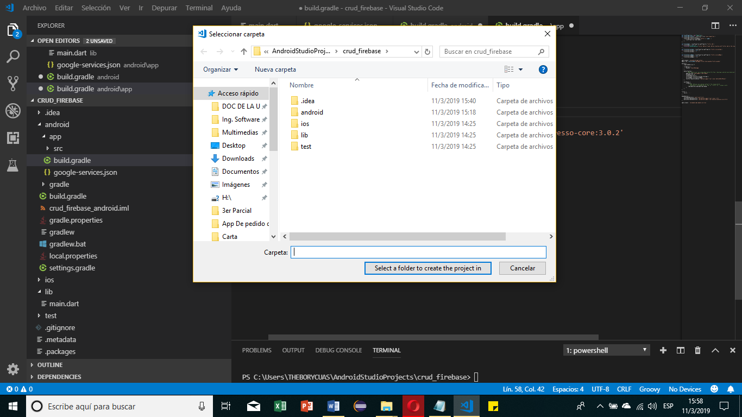

1. Sacar la clave digital o SHA1, si no funciona en visual code, abrir el proyecto en Android Studio y en la cónsula escribir los siguientes comandos:

* cd C:\Program Files\Java\jre1.8.0_201\bin
* keytool -exportcert -list -v -alias androiddebugkey -keystore %USERPROFILE%\.android\debug.keystore
* clave: android
* Copiar los códigos de la línea que dice SHA1:

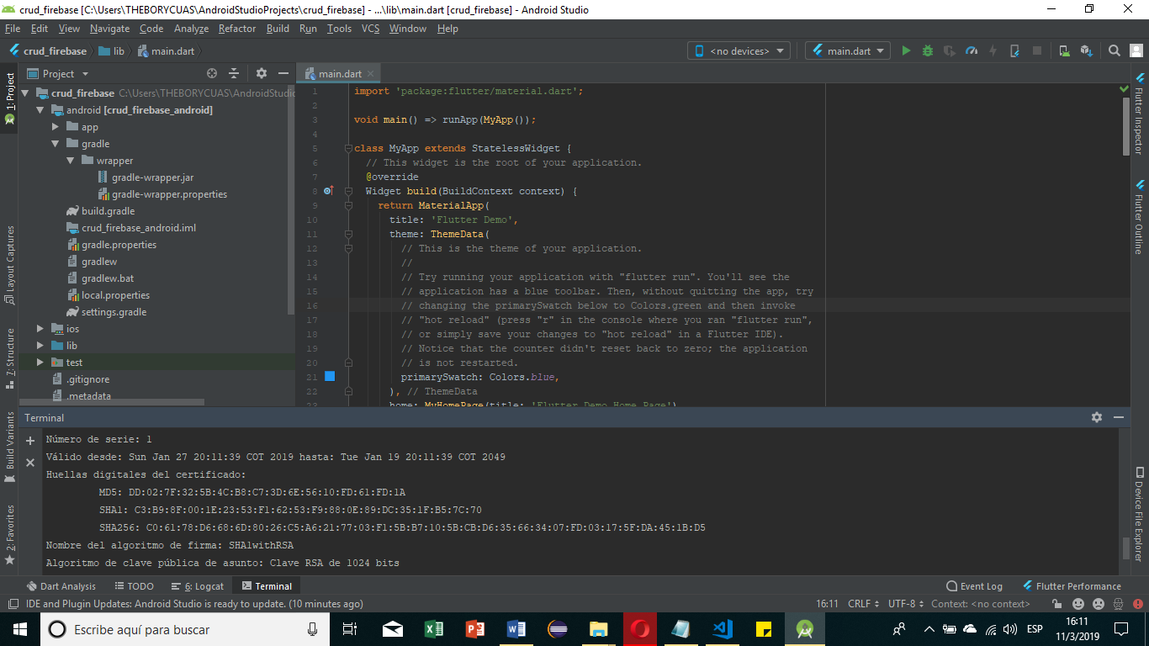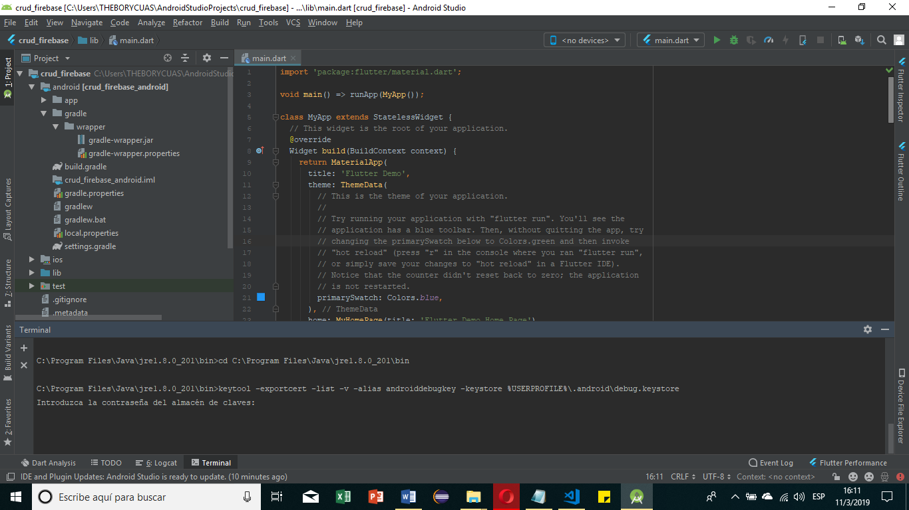

1. Una vez copiado el código abrir en su navegador la página de FireBase

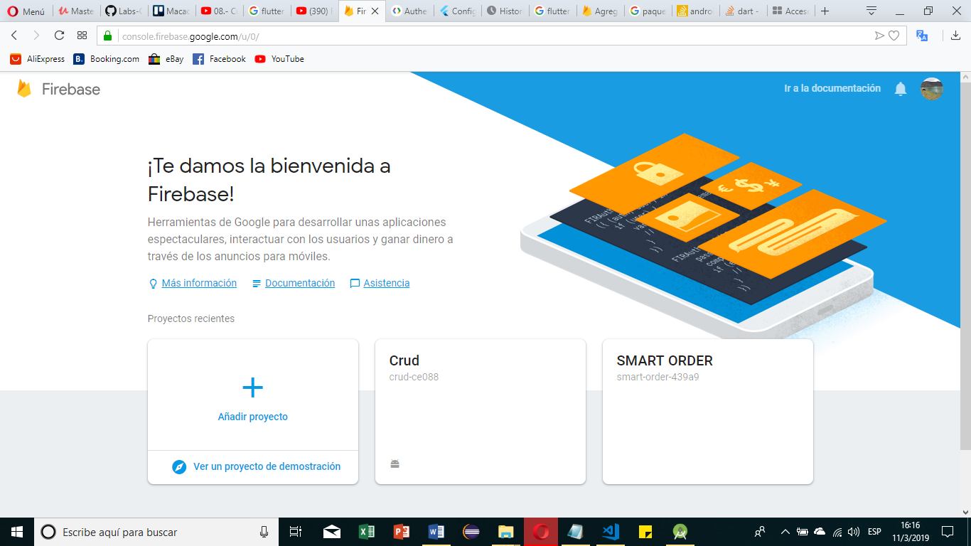

1. Le damos clic a “Añadir proyecto” y se nos depliega esta pestaña

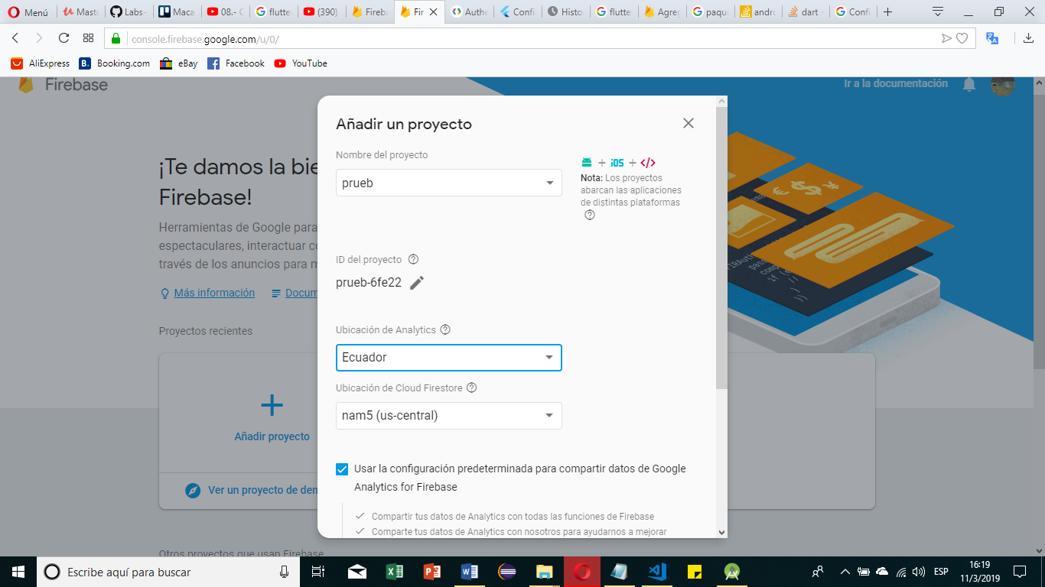

1. Poner nombre país y aceptar términos y condiciones

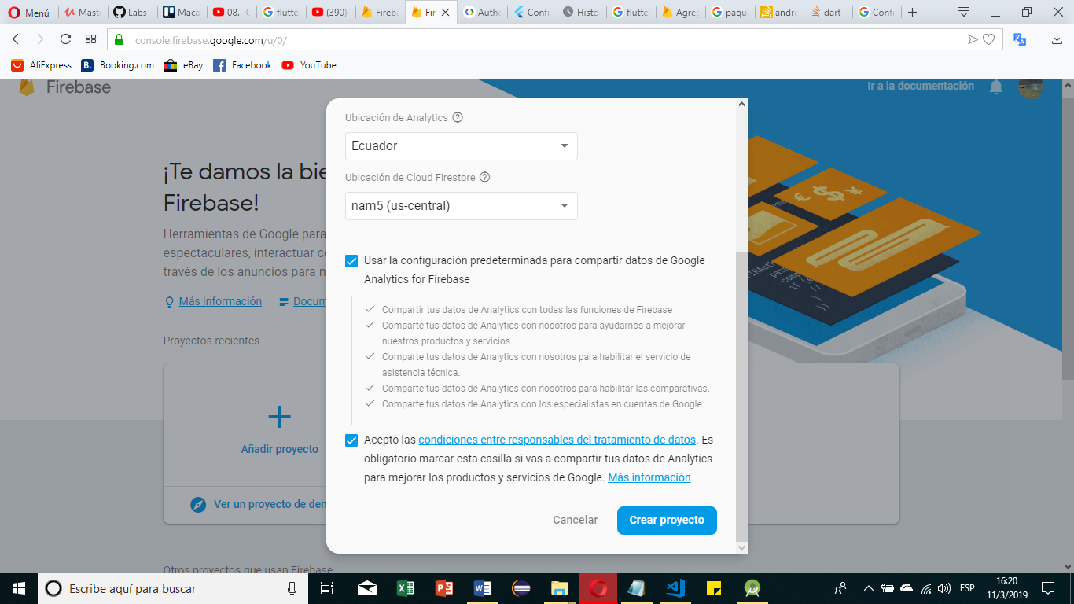

1. Clic en continuar

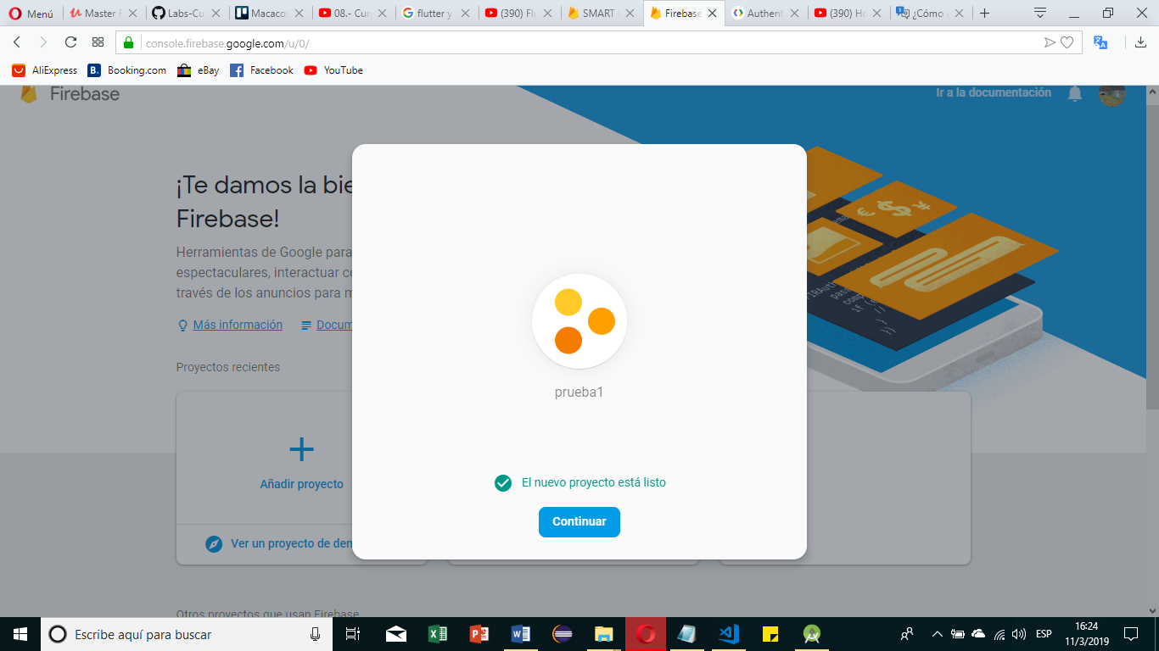

1. Clic en autentication

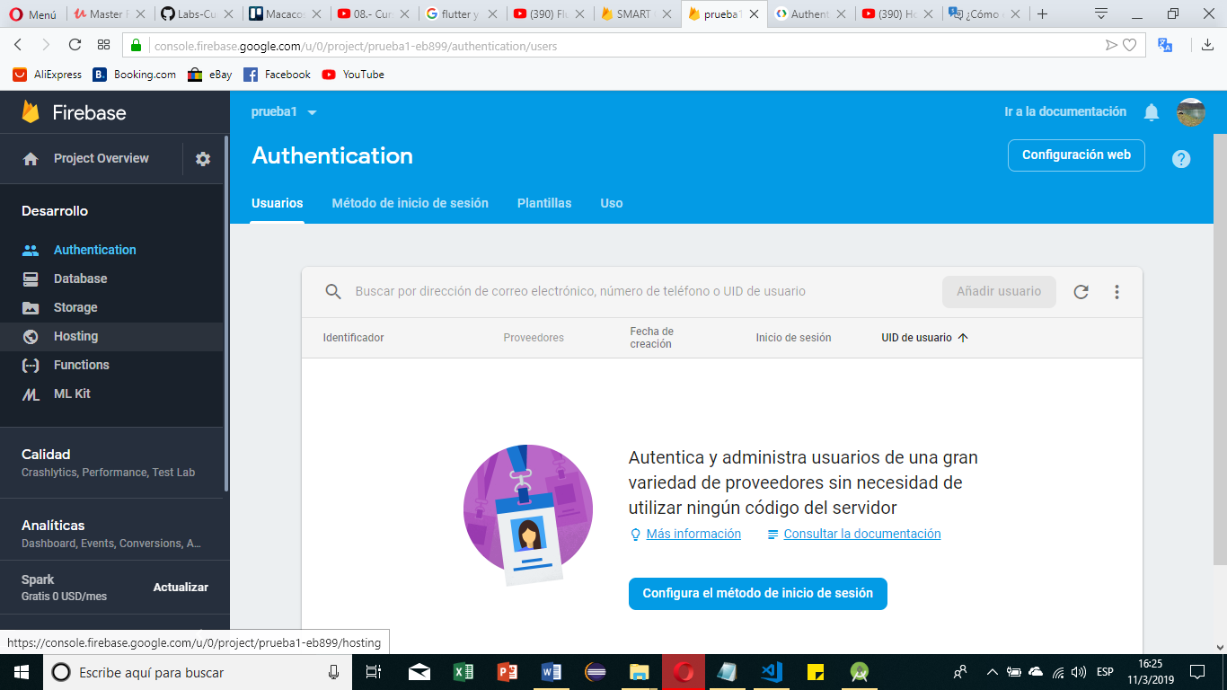

1. Clic en Configurar autenticaion

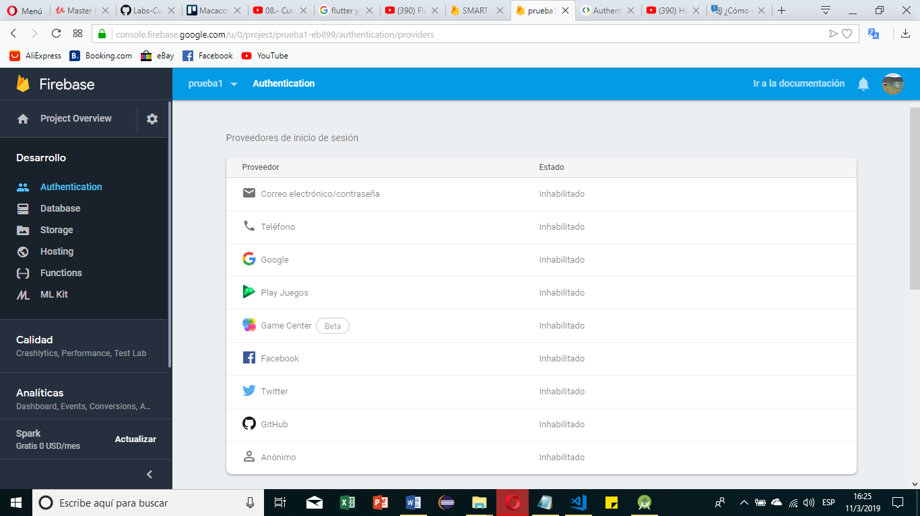

1. Clic en Google o el inicio de sesión que se desee.

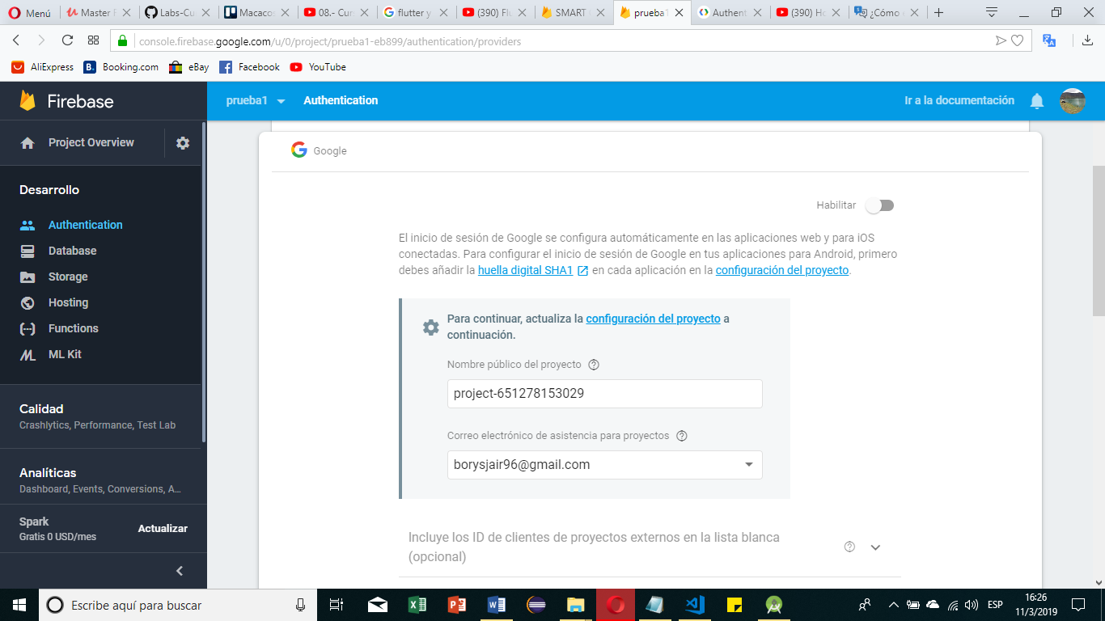

1. Clic en Habiitar y registrar un correo electrónico

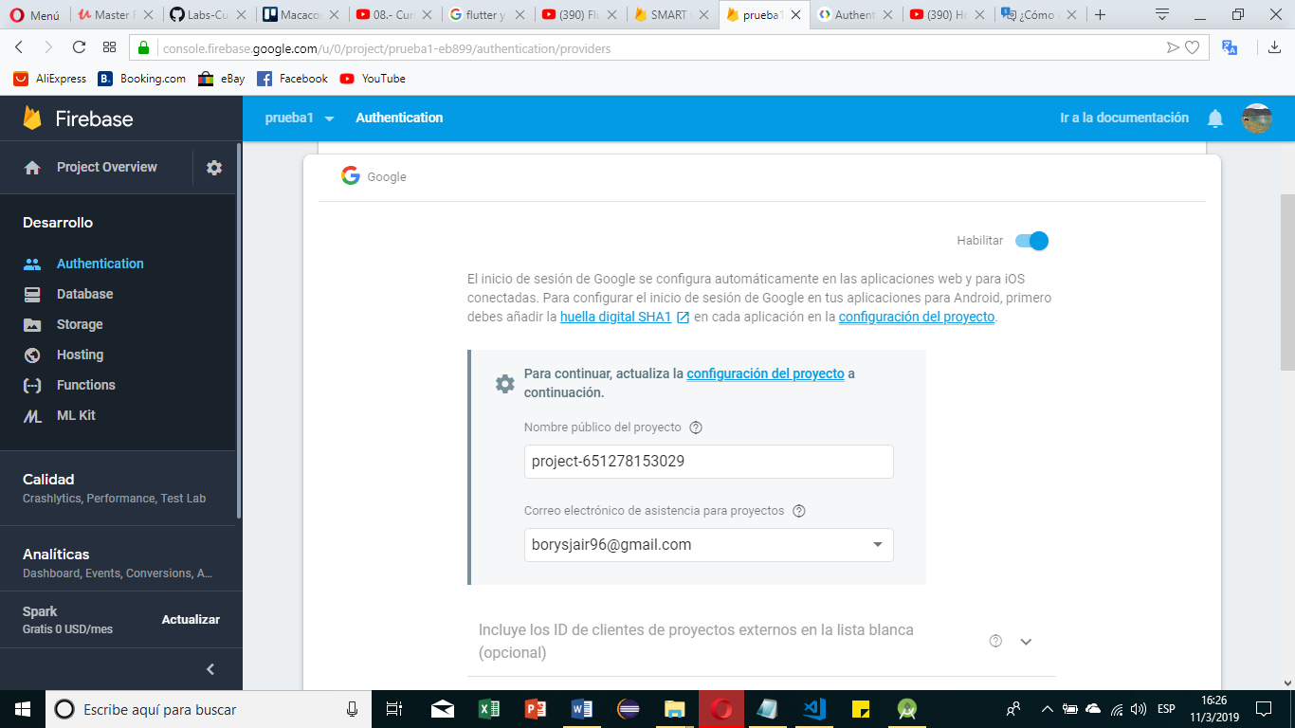

1. Clic en guardad

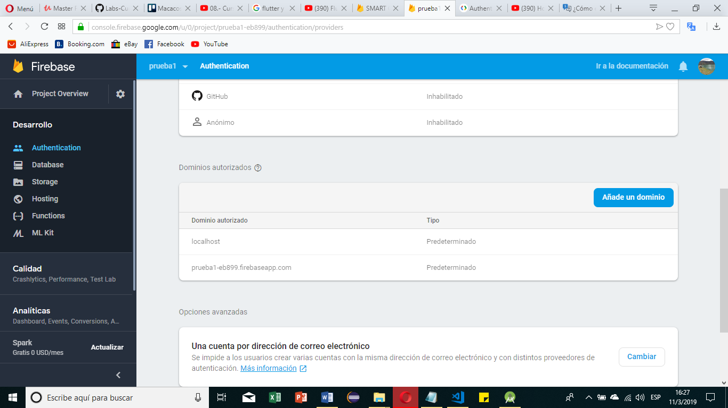

1. Ahora nos vamos a Database

